Top-Thema | 28.01.2014
Ausbeutung für billige Mode
Textilarbeiter zahlen mit ihrer Gesundheit
Eine Jeans für zehn, ein T-Shirt für fünf Euro – Discounter unterbieten sich geradezu mit Tiefpreisen. Unter welchen Umständen die Textilien jedoch hergestellt werden, kann sich kaum jemand vorstellen. Doch auch wer bewusst auf fair produzierte Kleidung achten möchte, hat es nicht leicht, den Durchblick zu behalten.
Ausbeutung für unseren Modegeschmack
Um sich die neuesten Modetrends leisten zu können, greifen viele Verbraucher zu Billig-Mode. Benedikt Frank klärt auf, unter welchen Bedingungen Textilarbeiter in Kambodscha Kleidung herstellen.
(28.01.2014)
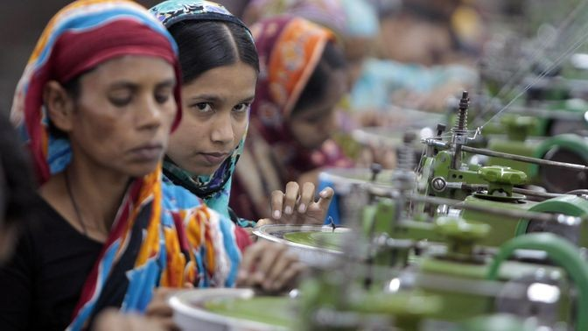
Näherinnen in einer Textilfabrik
(Quelle: ap)
Die Arbeitsbedingungen sind unvorstellbar: In Akkordarbeit und rund 16 Stunden am Tag müssen die Näherinnen im Ausland Kleidungsstücke wie am Fließband produzieren. Beißende Chemiegerüche umgeben die Arbeiter. Einen Betriebsarzt oder regelmäßige Gesundheitskontrollen gibt es so gut wie nie. Viele sterben letztendlich an einer Silikose, einer Staublunge.
Die Menschen dort leiden für den Modegenuss in Europa. Rund 95 Prozent der in Deutschland verkauften Kleidung wird nicht mehr in Deutschland hergestellt. Produziert man eine Jeans in Deutschland, würde sie mehrere hundert Euro kosten – und das könnte sich kaum einer leisten. „Wir müssen daher vielmehr die Arbeitsbedingungen in den Produktionsländern verbessern“, fordert Christiane Schnura von der „Kampagne für saubere Kleidung“.
Verbesserte Arbeitsbedingungen nötig
Gerade in China, Indien und Bangladesch, zunehmend auch in Vietnam und Kambodscha, produzieren Unternehmen kostengünstig ihre Bekleidung für den europäischen und amerikanischen Markt. In den Billiglohnländern werden Arbeits- und Menschenrechtsbestimmungen allerdings häufig verletzt. Seit Jahren kommt es zum Beispiel durch Brände zu tödlichen Unfällen, die durch verbesserte Arbeitsbedingungen verhindert werden könnten. Grund ist ein mangelnder Brandschutz, beispielweise durch versperrte Fluchtmöglichkeiten oder fehlende Notausgänge.
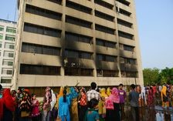
Ausgebrannte Textilfabrik (Quelle: ap)
Nur in wenigen Fabriken erhalten die Arbeiterinnen Urlaub oder Mutterschutz und werden durch Sicherheitsstandards geschützt. Dabei haben fast alle großen Firmen eigene Verhaltenskodizes – darin steht zum Beispiel „keine Kinderarbeit“ oder „gesetzliche Mindestlöhne“. Aber kaum jemand kontrolliere die Einhaltung dieser Regelungen, gibt Christiane Schnura zu bedenken. Die „Kampagne für Saubere Kleidung" beschreibt die Problematik wie folgt: Neben der Einhaltung grundlegender Rechte seitens der Unternehmen müsse auch die Bundesregierung ihrer staatlichen Schutzpflicht nachkommen und handeln. Einzelne Länder wie Bangladesch seien zu schwach, die Regierungen zu korrupt, um die Interessen der eigenen Bevölkerung zu verteidigen. Eine Sozialversicherung steht in den Billiglohnländern meist nur auf dem Papier. Daher werden Krankheitskosten selten übernommen. Die meisten Näherinnen haben kaum Zeit für ihre Familien und leiden an körperlicher und seelischer Erschöpfung. Zudem sind selbst die Mindestlöhne in diesen Ländern so niedrig, dass sie nicht zum Leben reichen.
Bewusst einkaufen
Als Verbraucher hat man es schwer zu erkennen, wo und wie das Kleidungsstück hergestellt wurde. Denn selbst bei teuren Kleidungsstücken lässt sich nicht ausschließen, dass sie womöglich unter menschenunwürdigen Bedingungen produziert wurden. Wenn man beispielsweise eine Jeans kauft, kann man zumindest darauf achten, dass sie möglichst dunkel und unbearbeitet ist – denn gerade die Bearbeitung mit Chemikalien stellt eine gesundheitliche Gefahr für die Arbeiter dar.
In der Tat ist fair und ökologisch produzierte Kleidung teurer als beim Discounter oder einer großen Kette. Doch möchte man diese Ausbeutung und die Gesundheitsgefahren für die Arbeiter in den Produktionsländern wirklich in Kauf nehmen? Christiane Schnura regt zum Nachdenken an: „Brauchen wir tatsächlich so viel Kleidung, wie wir haben?“
http://www.zdf.de/volle-kanne/ausbeutung-fuer-billige-mode-textilarbeiter-zahlen-mit-ihrer-gesundheit-25467732.html?view=print

